横河发布AQ7280系列光时域反射仪
来源：21ic
横河公司宣布发售用于光纤安装和维护的AQ7280系列光时域反射仪(OTDR)，将于9月29日发布该系列中的9个机型。
AQ7280系列是可以测量光纤的距离和损耗、确定故障所在位置的高性能测量仪器。此前，横河高端OTDR AQ7275系列一直广泛用于包括核心网、城域网和接入网在内的网络系统的安装和维护。此次推出的AQ7280系列是AQ7275系列的替代产品。为了提高效率和测量质量，AQ7280系列采用了电容式触摸屏，拥有多点触控功能，这与智能手机以及其他手持设备相同。
开发背景
随着智能手机的普及和视频网站流量的增加，对可以高速传输大容量数据的光纤网络的需求正在急剧上升。不管是城市之间的核心网、城市内部的城域网，还是从中心办公室到用户的接入网，光纤安装工程越来越多。OTDR主要用于评估光纤的安装和维护， 操作简便、直观尤为重要。即使不熟悉光纤测量技术，操作人员也可以使用OTDR在最短时间内完成高质量的测量工作。此外，新兴国家对测量长光纤的需求逐渐增多，其中核心网络系统尤为典型。另外，由于正在使用的光纤种类较多，网络通信标准也不单一，OTDR必须有能力测量不同波长的光。为了满足以上这些需求，横河适时开发出了AQ7280系列。
产品特点
1. 操作简便、直观
AQ7280系列拥有业界最佳的8.4英寸电容式触摸屏，支持与智能手机和其他手持设备相同的多点触控功能，允许用户在屏幕上直观地进行定位和调整图象尺寸。AQ7280系列同时也拥有与之前机型相同的操作硬键。用户可以根据需要选择使用触摸屏或实体键操作。
2. 九个型号满足各种测量需求
AQ7280系列共有9个型号，包括AQ7285A和AQ7283K。AQ7285A拥有行业领先的50dB动态范围，适用于长距离测量，而AQ7283K最多可测量四个不同波长。作为一个模块化的测量单元，用户可以在现场更换测量模块，这使AQ7280系列拥有无与伦比的灵活性和方便性。通过更换测量单元，AQ7280系列可以灵活对应因光通信技术发展而产生的新的测量需求。
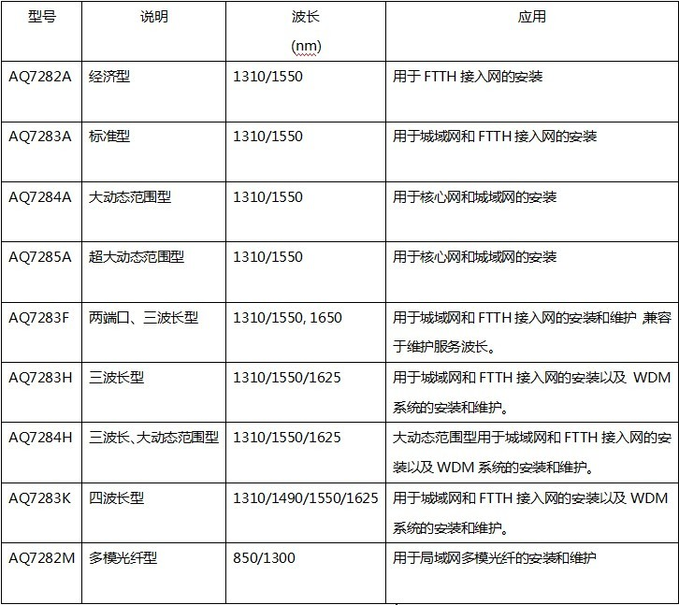
9月底，AQ7280系列OTDR将符合CE标记的要求。
主要目标市场
通信运营商、通信施工公司等
主要应用
评估光纤安装和维护工作的质量
确定损耗、判断光纤上的故障点位置

